沙交局发〔2023〕307号

重庆市沙坪坝区交通局
关于2023年第三季度农村公路养护
督查情况的通报

各镇街：
按照全年工作计划安排，我局安排区公路养护中心于2023年10月对全区九个镇街第三季度农村公路养护工作情况进行了随机抽查，共抽检村道养护路线18条，并对2023年农村公路养护资金使用情况进行了现场了解，要求各街镇重视农村公路养护管理，提高养护资金使用效益，推进我区农村公路养护向规范化、高质量发展，提高养护总体水平，真正实现有路必养、养必到位。现将检查情况通报如下。
一、抽查的总体情况
本次抽查情况中，除歌乐山街道考核得分在80分以下，其余镇街的考核得分均在80分以上，但养护资金使用率仍然很低，2023年下达各镇街养护资金总指标2008917元，截止10月底，共计使用1161822元，其中土主、覃家岗、回龙坝三个镇街养护资金使用不到50%，且个别街镇存在指标混用的情况或未用于农村公路养护。如歌乐山街道使用养护资金支付山洞村两垭公路工程进度款133815.42元、监理费30800元、质量检测费11800元。
养护管理工作做得较好的镇街有丰文街道、中梁镇、青木关镇等。主要体现在：公路路况基本稳定，路面常年整洁美观，排水系统正常发挥，公路附属设施完善完备，路面病害修复及时等。
从抽查的情况来看，也有部分镇街存在一定的问题。如：部分公路路面有坑槽、网裂，路肩、边沟杂草，边沟阻塞不通畅，绿化未及时进行修剪，影响行车、行人安全，行道树未刷白等问题。这对公路的使用寿命、车辆出行、通行群众都带来了一定的安全隐患。
二、工作要求
1．高度重视养护管理。各镇街要高度重视农村公路养护管理工作，及时制定养护计划，按时开展养护日常管理外业、内业工作，推动我区农村公路养护管理工作取得更好的成效。
2．加大管理力度。继续加大农村公路养护管理力度，不断强化责任意识，加强组织领导，强化公路养护质量管理，保持管养公路路面整洁、路肩平整坚实、路基边坡平顺，及时疏通排水设施，不断提升公路路况质量。
3．进一步规范养护资金的使用。按照财政部门的相关要求，形成专户管理、专款专用，加强养护资金使用的动态监管，确保资金的使用效率和安全。
特此通报。

附件：1．各镇街养护考核评分情况
2．养护情况较好的路段图片
3．养护情况较差的路段图片

重庆市沙坪坝区交通局
2023年10月25日

（此件公开发布）

附件1

各镇街养护考核评分情况
序号 | 管养单位 | 里程  （公里） | 考核得分
1 | 丰文街道 | 22.811 | 97.5
2 | 青木关镇 | 102.647 | 96.5
3 | 中梁镇 | 84.911 | 93.5
4 | 覃家岗街道 | 40.694 | 87.5
5 | 井口街道 | 36.621 | 86
6 | 土主镇 | 49.922 | 85.5
7 | 回龙坝镇 | 91.126 | 85
8 | 凤凰镇 | 114.006 | 84.5
9 | 歌乐山街道 | 126.901 | 75.5
合计 |  | 669.639

附件2
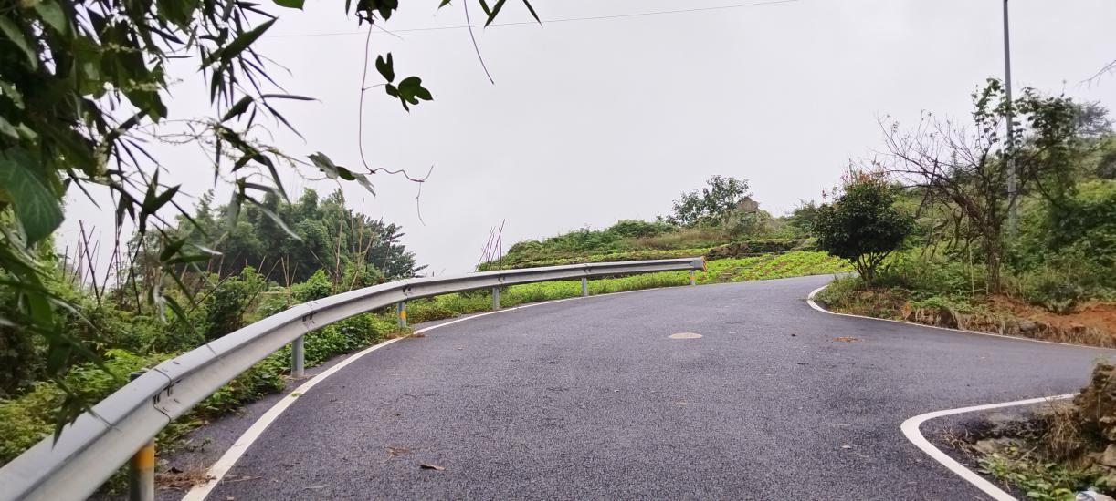
养护情况较好的路段图片

中梁镇花茶路
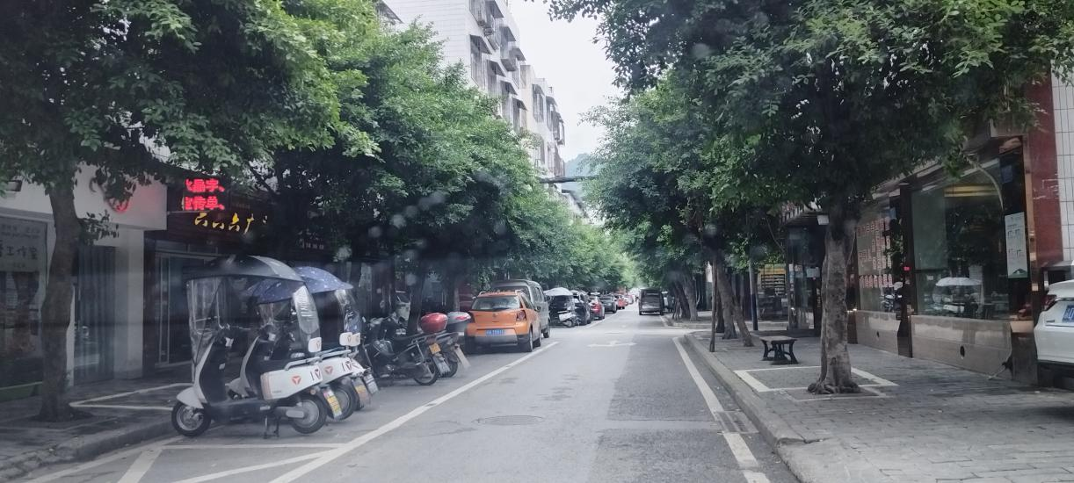
青木关镇青北二路
附件3
养护情况较差的路段图片

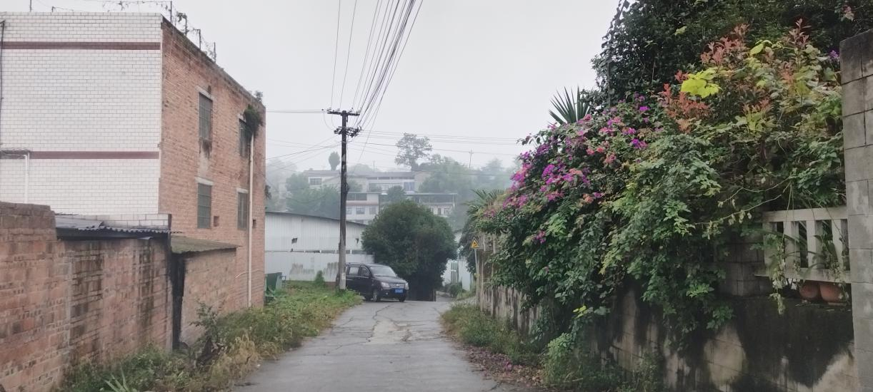
歌乐山街道杨渝路
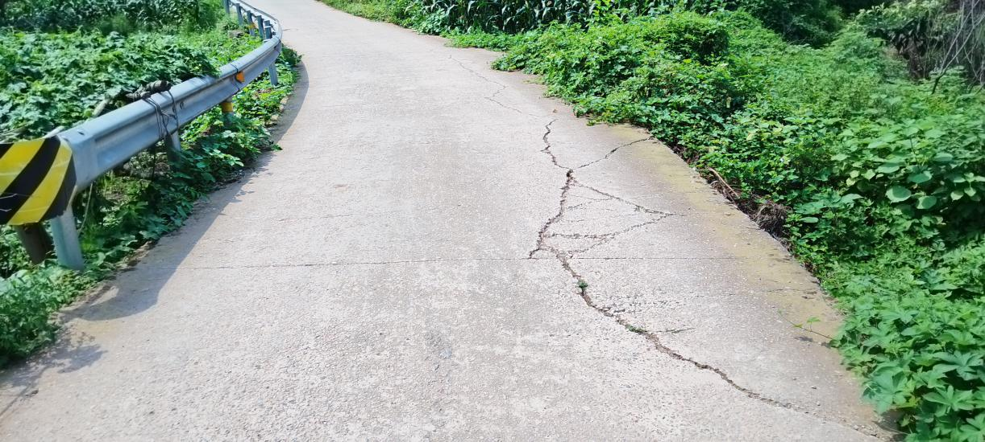
凤凰镇路

重庆市沙坪坝区交通局办公室 2023年10月25日印发

